### **Задание 1.**

#### **Описание задания**

Перед вами стоит задача создать и настроить Nginx веб-сервер.

#### **Требование к результату**

* Вы должны отправить скриншот с выполненным заданием.
* К выполненной задаче добавьте скриншот выполненной переадресации.
* В ответе пришлите скриншоты работающей страницы [https://localhost](https://localhost/) и страницы с 301 ответом.

#### **Процесс выполнения**

1. Запустите программу VirtualBox
2. В программе VirtualBox загрузите операционную систему Ubuntu, если она у вас не установлена в качестве основной системы.
3. Установите Nginx:

sudo apt-get install nginx

1. Сгенерируйте сертификат для него указав localhost в качестве CN

sudo openssl req -x509 -nodes -newkey rsa:4096 -keyout /etc/nginx/cert.key -out /etc/nginx/cert.pem -days 365

1. Замените блок http { } в файле /etc/nginx/nginx.conf на:

http {

gzip on;

server {

listen 80 default_server;

root /var/www/public;

listen 443 ssl http2 default_server;

server_name localhost;

ssl_certificate /etc/nginx/cert.pem;

ssl_certificate_key /etc/nginx/cert.key;

ssl_protocols TLSv1 TLSv1.1 TLSv1.2;

ssl_ciphers HIGH:!aNULL:!MD5;

location / {

index index.html;

}

}

}

1. Создайте файл /var/www/public/index.html c содержимым.

<h1>It works</h1>

1. Зайдите на страницу в браузере, пропустив сообщение о неработающем сертификате.
2. Пришлите скриншот работающей страницы [https://localhost](https://localhost/).
3. Измените конфигурацию сервера добавив переадресацию c Вашего сервера на сайт netology.ru.

location / {

return 301 https://netology.ru;

}

1. Используя curl, сделайте запрос к своему серверу.

### **Решение 1.**

Для выполнения использовалась ВМ на ubuntu 22 в качестве сервера.

1. Устанавливаем **nginx**, генерируем сертификат, правим конфиг, создаем index.html, перезапускаем nginx, открываем в браузере адрес <https://localhost>, скриншот:

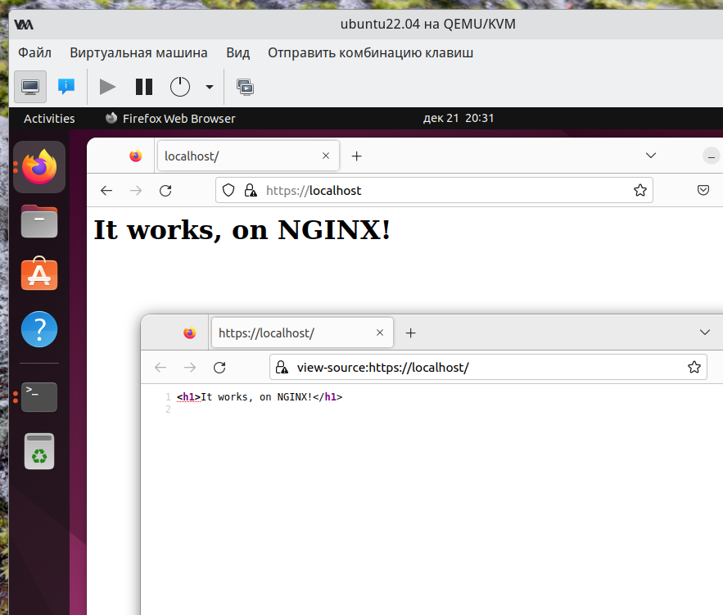

1. Добавляем в index.html переадресацию на “Нетологию”, скриншот:

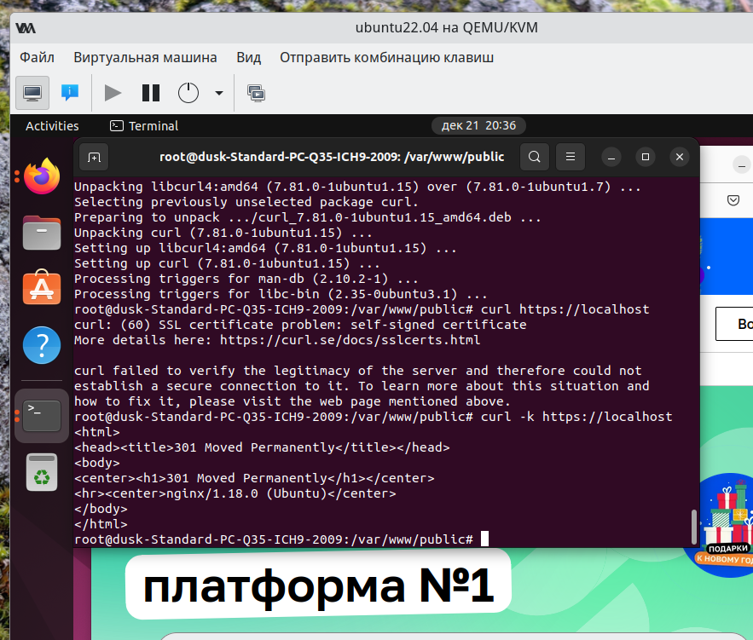

### **Задание 2.**

#### **Описание задания**

Перед вами стоит задача создать и настроить Apache2 веб-сервер.

#### **Требование к результату**

* Вы должны отправить скриншоты с выполненным заданием
* К выполненной задаче добавьте результат получившейся конфигурации.

#### **Процесс выполнения**

1. Запустите программу VirtualBox
2. В программе VirtualBox загрузите вторую виртуальную машину с операционной системой Ubuntu.
3. Используя документацию <https://httpd.apache.org/docs/current/>, установите apache2 веб-сервер.
4. Выполните аналогичные действия как и задании 1, добившись аналогичной работы сервера.

### **Решение 2.**

1. Выполняем установку apache2 и включения модуля SSL:

**apt install apache2**

**a2enmod ssl**

1. Создаем директорию и кладем туда ранее сгенерированные файлы сертификатов, перезапускаем сервис:

**mkdir /etc/apache2/ssl**

**cd /etc/apache2/ssl**

**cp /etc/nginx/cert* .**

**systemctl restart apache2**

1. Вносим правки в конфигурацию дефолтного сайта:

**nano /etc/apache2/sites-enabled/000-default.conf**

Листинг файла:

<VirtualHost *:443>

ServerName localhost

DocumentRoot /var/www/html

SSLEngine on

SSLCertificateFile ssl/cert.pem

SSLCertificateKeyFile ssl/cert.key

</VirtualHost>

1. заменяем содержимое файла /var/www/html/index.html на нужное по заданию, выполняем команды:

**apachectl configtest**

**apachectl graceful**

1. запускаем браузер и открываем страницу по адресу https://localhost:

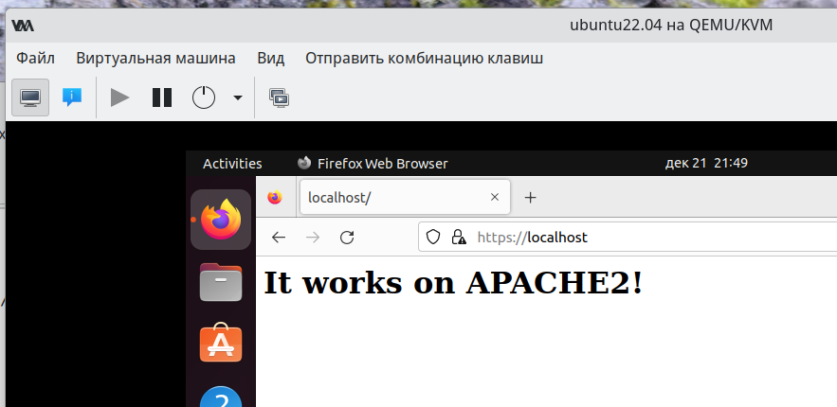

1. Правим файл **/etc/apache2/sites-enabled/000-default.conf**, добавляя третьей строкой:

Redirect / https://netology.ru

1. Выполняем команды для проверки и перезагрузки конфига:

**apachectl configtest**

**apachectl graceful**

1. перезагружаем страницу в браузере:

